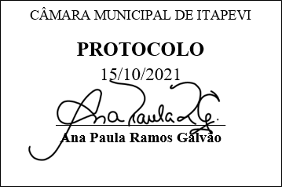
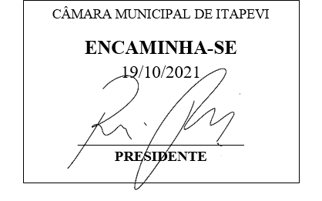
INDICAÇÃO Nº 2046/2021
Súmula: Indico ao Executivo junto ao órgão competente, análise da possibilidade de executar a limpeza do Córrego das Pitas o qual limita o município de Itapevi com Jandira nos Bairros São Luiz, Jardim Hokkaido e Itaparica.

INDICO à mesa, na forma regimental vigente, que seja oficiado ao Excelentíssimo Senhor Igor Soares Ebert, Prefeito Municipal, junto ao órgão competente, análise da possibilidade de executar a limpeza do Córrego das Pitas o qual limita o município de Itapevi com Jandira nos Bairros São Luiz, Jardim Hokkaido e Itaparica.

JUSTIFICATIVA:

Senhor Presidente,
Senhores Vereadores,
Senhoras Vereadoras,

Trata-se de uma solicitação desta legisladora e dos moradores dos referidos bairros, os quais vem sofrendo há anos com severas enchentes nos períodos chuvosos, ocasiosando anualmente grandes transtornos e prejuízos com a perda de móveis e alimentos. Além disso, as inundações enchem a rua com lama, lixos e demais objetos que são trazidos pelas águas, e às vezes isto ocorre algumas vezes no mesmo mês.

Diante do exposto, indico a limpeza do córrego antes do período chuvoso, para tentarmos diminuir os transtornos ocasionados pelas enchentes.

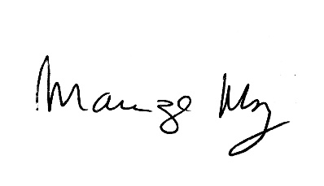
Sala das Sessões Bemvindo Moreira Nery, 06 de outubro de 2021.

_______________________
Mariza Martins Borges
Vereadora - PODEMOS

